«ПЛАВАЮЩИЙ РОБОТ-ЭКОЛОГ»
Новые технологии, преобразующие мир

Автор:
Доценко Юрий Михайлович,
Тюменская область,
Тобольский район, с. Малая Зоркальцева
Филиал МАОУ «Нижнеаремзянская СОШ»
- «Малозоркальцевская СОШ»
9 класс

Научный руководитель:
Цейнер Алексей Викторович
учитель технологии
Филиал МАОУ «Нижнеаремзянская СОШ» -
«Малозоркальцевская СОШ»

С. Малая Зоркальцева
2022 г.

«ПЛАВАЮЩИЙ РОБОТ-ЭКОЛОГ»
Доценко Юрий Михайлович
Тобольский район. с. Малая Зоркальцева
филиал МАОУ «Нижнеаремзянская СОШ» - «Малозоркальцевская СОШ», 9 класс.
Введение
Проект «Плавающий робот-эколог» разработан для выполнения экологических процедур на воде, вблизи крупного химического предприятия. Он посвящён актуальной проблеме настоящего времени - проблеме бережного отношения к природе.
Вода, как самый распространенный минерал на планете, играет очень важную роль в обеспечении жизнедеятельности всего живого. Качество воды - один из важнейших показателей уровня окружающей среды, влияющий на здоровье человека. Малые водные объекты, речки, озера, пруды, родники, являются важными артериями большинства региона России. Очевидно, что нет ни одного города, поселка, деревни, где не было бы, по крайней мере, небольшого естественного водоёма. Во все времена люди выбирали место для своего жилья вблизи воды. Каждый день мы пьем воду, готовим еду с использованием воды, купаемся и моем посуду. Человек, который живет в городе, берет воду из под крана, а в сельской местности жители носят воду в дом из колодца, колонки или водоема. Вся эта вода попадает к человеку из природных источников: рек, озер, водохранилищ. Именно поэтому так важно, чтобы эта вода оставалась чистой. С помощью физических, химических, биологических исследований можно оценить качество воды и обозначить причины его изменении. Такие исследования дают понять, какие воздействия на водоемы являются неблагоприятными, и каким образом восстановить здоровье воды
Цель проекта:
Создание плавающего робототехнического комплекса для выполнения экологических процедур в труднодоступных местах водоёма.
Задачи:
-изучить экологическое состояние воды и воздуха вблизи крупного химического предприятия;
-познакомиться с региональной статистикой загрязнения водоёмов сточными водами;
-определить экологические проблемы реки Аремзянка
-познакомиться с конструкциями роботов манипуляторов;
- разработать и изготовить плавающий робот для выполнения экологических процедур, и адоптировать его к программному обеспечению ARDUINO
-экспериментальным путём определить вид плавательного судна на который будет установлен робот;

Направления проекта:
Экологическое исследовательское направление - диагностика воды и воздуха на предмет загрязнения и установления возможных причин их возникновения.
Техническое направление – обследование водоёма на предмет обнаружения проблемных мест и забор проб воды и воздуха для выполнения анализа, вблизи крупного химического предприятия при помощи технических средств.
Актуальность проекта. В процессе исследования мы изучили все возможные причины загрязнения реки и пришли к выводу что одним из наиболее эффективных способов улучшения экологического состояния водоёма - это его своевременная диагностика и точное определение источника загрязнения. Поэтому наш технический проект использования плавающего робототехнического комплекса, будет актуальным.
Место реализации проекта: пойма реки Аремзянка и прилегающая территория Нефтехимического комбината. Тобольский район, Тюменская область.
Основная часть.
- Изучение проблемы.
Основные причины загрязнения гидросферы
С ростом научно-технического прогресса и численности населения планеты вода и экология стали неразрывно связаны между собой. В ходе промышленной, металлургической, бытовой и другой деятельности человека гидросфера ежегодно засоряется 400 млрд тонн отходов. Существует множество причин, которые являются основными источниками загрязнения водоемов. При этом они связаны не только с выбросами токсичных отходов промышленными предприятиями и другой деятельностью человека, но и с природными явлениями. [1]
Основные причины и способы загрязнения водоёмов можно разделить на несколько категорий.
Промышленные сточные воды
Закон обязует владельцев предприятий принимать меры по очистке сточных вод, однако, во избежание дополнительных финансовых и временных затрат руководство многих производственных объектов это требование либо игнорирует, либо исполняет довольно формально и использует для очистки устаревшее оборудование, которое не позволяет добиться допустимого качества сточной воды.
Сельское хозяйство.
В сфере животноводства сельское хозяйство использует органические и биологические вещества, в сфере растениеводства – преимущественно

неорганику. Разнородные отходы требуют абсолютно разных способов очистки сточных вод, и в этом заключается одна из сложностей качественной очистки воды от отходов сельского хозяйства.
Бытовые сточные воды
В процессе жизнедеятельности среднестатистический городской житель потребляет около 250 литров воды в сутки, и вся эта вода после использования возвращается в природу. Помыть посуду, принять душ, почистить зубы, сделать уборку – все эти процессы требуют затрат воды, и в процессе использования она меняет свои качественные характеристики из-за добавления смесей бытовой химии.
Тепловое загрязнение воды
Чаще всего берёт начало в промышленных зонах, где вода используется в качестве охлаждающего агента. Казалось бы, на первый взгляд, всё довольно безобидно: не сбрасывается ничего лишнего, не попадают в окружающую среду химические вещества, вода просто становится более высокой температуры. Однако это повышение может иметь очень серьёзные последствия: прогретая вода, как правило, бедна кислородом, из-за чего возникают проблемы с жизнеобеспечением фауны водоёмов.
Твёрдые бытовые отходы
Под твёрдыми бытовыми отходами понимается то, что мы привыкли по-простому именовать мусором. Это пищевые отходы, бумага, резина, стекло, металлические изделия и, конечно, вездесущий пластик. Твёрдый мусор легче поддаётся сбору, однако, представляет собой не меньшую проблему, чем растворённые в воде вредные вещества. [2]
Все статистические данные были обработаны и показаны в диаграмме.
Доля категории от общего объёма загрязнения поверхностных вод.

Доля сбросов загрязнённых сточных вод в поверхностные природные водоёмы по Уральскому федеральному округу. [3]
Регион | Доля сбросов |  |  |  |  |  |  | %
Курганская область |  |  |  |  |  |  |  | 99
Челябинская область |  |  |  |  |  |  |  | 84
Свердловская область |  |  |  |  |  |  |  | 70
Ханты-Мансийский автономный округ |  |  |  |  |  |  |  | 74
Ямало-Нененский автономный округ |  |  |  |  |  |  |  | 57
Тюменская область |  |  |  |  |  |  |  | 26

Экологические проблемы района.
Река Аремзянка — река в России, протекает по территории Тобольского района Тюменской области Устье реки находится в 576 км по правому берегу реки Иртыш около деревни Панушкова . Длина реки составляет 98 км, площадь водосборного бассейна — 957 км² [4]
На сегодняшний день существует ряд причин, которые могут повлиять на экологическую ситуацию реки. Главной из которой является близость крупного нефтехимического комбината, а также наличие в прибрежной части реки скважин минерализованных пластовых вод, в результате происходит изменение естественных ландшафтов и воздействие на близпротекающие поверхностные воды.

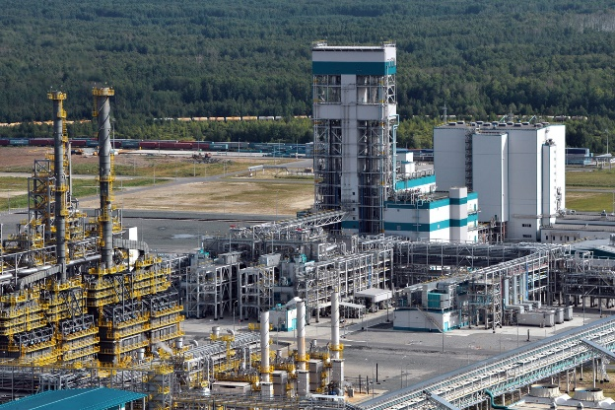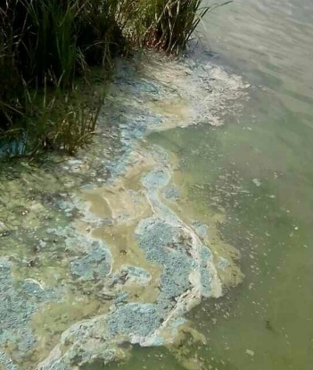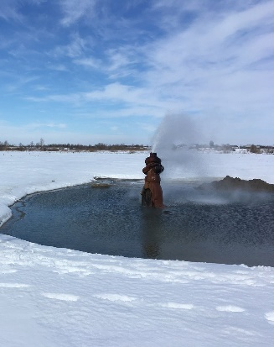
Скважина Черкашинская № 36-РГ была пробурена в 1965 г. в Тобольскoм районе в 1 км на юго-запад от деревни Шестаково при доразведке Черкашинского месторождения йодо-бромных вод. [5]
А также в результате наблюдений и визуального осмотра, на прибрежных участках реки обнаружены масленые пятна, происхождение которых необходима установить.
Проблема!!!
При первых попытках взятия проб воды столкнулись с рядом технических проблем. Оказалось, что доступ к воде не везде удобен. Так как в реке часто меняется уровень воды, это связанно с дождями и талыми водами, береговая часть становится топкой и завалена буреломом.

3.Техническая реализация проекта.
Столкнувшись с проблемой, была поставлена цель: разработать способ забора проб и ведения наблюдений за поверхностью водоёма, используя различные технические средства, а если это будет выполнять робот, установленный на плавательной платформе…..?
Техническая часть проекта началась с того что я познакомился с уже существующими способами проведения экологических процедур.
Все способы забора проб воды можно разделить на 3 основные группы. Это забор проб воды без помощи технических средств, вручную или используя приспособления. Эти способы представлены на рисунке 1.
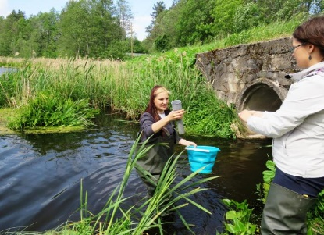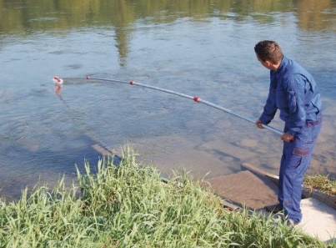
Рисунок 1. Способы забора проб воды, не используя технические средства
Есть ещё несколько вариантов взятия проб воды при помощи гидронасосов, установленных на различных технических средствах. Но для таких случаев необходим специально построенный пирс и подъезд к нему. Это дорого и неэффективно, потому что вода будет забираться только с одного участка. Рисунок 2.
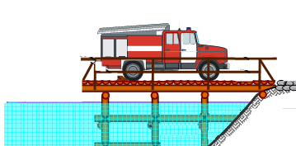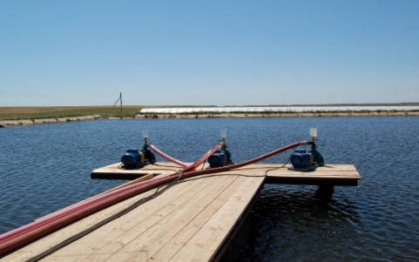
Рисунок 2. Забор проб воды с пирса гидронасосами.
И самый распространнённый способ это забор пробы используя плавательное средства, они могут быть различны: надувные и моторные лодки лодки, небольшие катера и т.д. Этот способ наиболее эффективен если необходимо взять пробу с середины или на противоположном берегу реки. Единственный недостаток это трансортировка плавательного средства к водоёму, особенно после продолжительного дождя. [6]
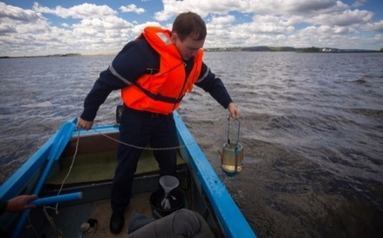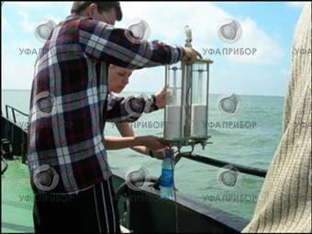

Рисунок 3. Забор проб воды используя плавательное средство.

Существующие способы забора воды мне показались не слишком удобные, а что касается нашей речки, то данные способы нам не подходят по причине сложного доступа к воде (заросли, коряги, топкий прибрежный грунт). Мы в своём проекте предложим своё техническое решение для наблюдения и взятия воды для анализа при помощи современных технических средств.
Знакомство с конструкциями роботов -экологов
Перед технической реализацией своего проекта я изучил и познакомился с конструкциями и типами роботов задействованных для контроля и поддержания экологии. Не секрет, что роботы и робототехнические системы шагнули далеко вперёд и стали заменять человека во многих сферах деятельности человека. Роботы везде: на кухне, в магазине, на автозаводах и фабриках. Не осталась в стороне и экология. Появляются роботы уборщики мусора и сортировщики мусора, роботы пылесосы для улиц, роботы эко-такси.
Реализация проекта
Плавающий робот-эколог, многофункциональная, универсальная система, включающая в себя ряд механизмов и конструкций, установленных на плавательное судно, глиссер. Каждый механизм робота выполняет свои функции и при помощи программы или внешнего управления отвечает за качество выполненной работы.
Почему аэроглиссер?
Для того чтобы определить плавательное средство, на который мы запланировали установить робот, необходимо было изучить условия, при которых судно будет передвигаться по поверхности реки Аремзянка. Наличие растительности в прибрежной части водоёма и большое количество отмелей делают невозможным использование гребного винта. Проанализировав все варианты остановились на аэроглиссере [7]. Глиссер, судно которому не страшны перечисленные водные препятствия, считаем, что он наиболее подходит в качестве «такси» для автономного робота. Сборка корпуса глиссера (См. приложение Б). Форма корпуса показана на рисунке 4.

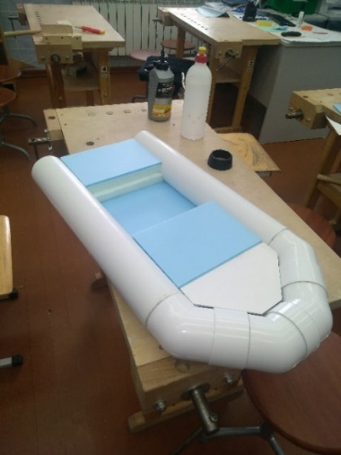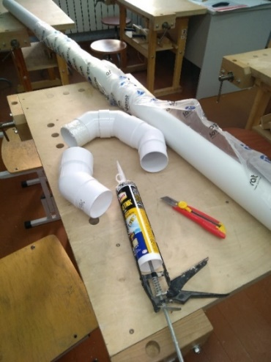
Рисунок 4. Изготовление корпуса глиссера

Способ забора проб воды.
Основной функцией проекта, является забор проб воды. Для осуществлении этой функции было предложено и реализовано несколько технических решений. В первоначальном варианте эту процедуру выполнили рычаги, на которые были установлены пробирки. Рычаги управлялись автономно, через программу. Они просто зачерпывали воду с двух участков, и делали это очень хорошо а самое главное точно, при всех плюсах конструкция имела один существенный недостаток – это масса самого механизма. Во втором решении нам удалось облегчить конструкцию почти на 1 килограмм, что очень ценно с учётом установки манипулятора на глиссер. Принцип конструкции в том, что вместо пробирок воду в емкости будут качать погружные насосы, которые будут включаться автоматически и после закачки пробы в резервуар будут отключаться автоматически. За точностью выполнения процесса будет следить датчик расхода воды, который будет подавать команды на контроллер. Весь процесс будет автономный, в презентации проекта будет продемонстрирован это процесс. Резервуары съёмные, имеют свой номер, соответствующий квадрату обследуемого участка. За всем процессом дополнительно следит оператор, через камеру установленную специально для контроля за выполнением всех экологических процедур. Размещение оборудования для забора проб воды показано на рисунке 5.
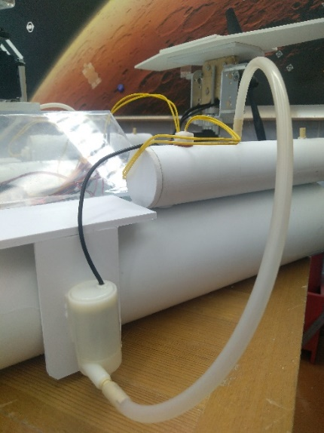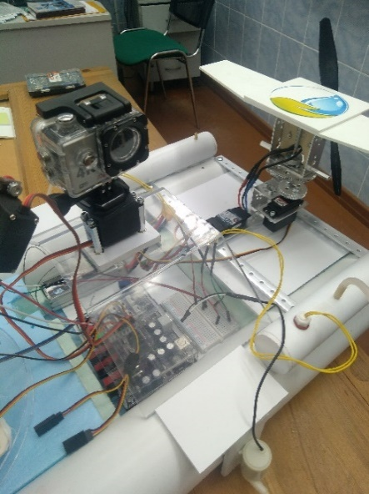
Рисунок 5. Размещение оборудования джля забора проб воды
Видео: Забор проб воды и извлечение их для доставки в лабораторию.
Режим доступа: https://youtu.be/gipIgCANrlw
Манипулятор для сбора мелкого мусора.
Важным техническим решением проекта является, установка на глиссер универсальной руки – манипулятора, что и стало причиной переименования проекта, теперь это не просто робот для забора проб воды, а полноценный плавающий робот способный выполнят значительно больше экологических процедур.

Идея установки манипулятора была продиктовано необходимостью. Уже после нескольких запусков столкнулись с тем что очень много искусственного мусора находилось в прибрежной зоне, на противоположном берегу, собрать который без помощи робота не получалось. Решение было принято ещё при весенних запусках, а испытания на воде прошли только в августе. При изготовлении и разработки манипулятора были опробованы различные технические решения, остановились на автономном управлении с использованием технического зрения. Подвижность всех частей манипулятора осуществляется большими сервоприводами, управляемые контроллером «TETRIX Max». Манипулятор имеет 5 степеней свободного движения от 90 до 360 градусов в зависимости от характеристик сервопривода и числовых значений программы. Весь процесс контролирует оператор, через камеру, которая установлена на стреле конструкции и передаёт картинку на планшет. Для робота мы разработали несколько вариантов манипуляторов, для разных ситуаций и условий, в зависимости от которых они будут устанавливаться. Замена манипулятора занимает меньше 1 минуты. На рисунке 6 представлены оба варианта, которые уже собрали не один килограмм мусора. Во время защиты проекта мы представим полный видеоотчет работы манипулятора.[8.]

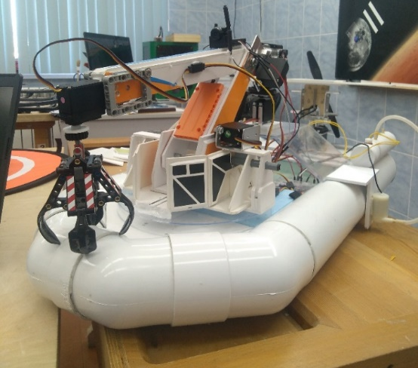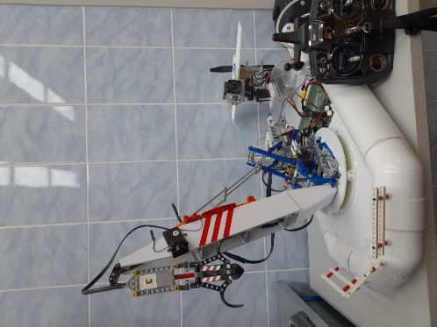
Рисунок 6. Варианты манипуляторов для сбора мелкого мусора.
Видео: «Сбор мелкого мусора в реальных условиях реки»
Режим доступа: https://youtu.be/wGpWeTLinzo
Рулевое управление.
В процессе использования робота стали возникать вопросы связанные с его манёвренностью. А именно, весной и летом, по большой воде течение было не таким быстрым, но ближе к осени оно усилилось, и глиссеру было сложно двигаться в нужный квадрат против или поперёк течения. Приходилось менять место запуска и соответственно вносить изменения в настройки, менять программу. Было принято решение поменять рулевое управление. После нескольких испытаний остановились на варианте в котором управлением глиссера осуществлялось не воздушными рулями а за счёт поворота самого мотора, что заметно улучшило его манёвренность. На Рисунке 7, показана конструкция поворотного механизма, поворот выполняет мощный сервопривод, усилие которому добавляет зубчатое колесо.

Испытания на воде показали хороший устойчивый ход и повороты, не смотря на течение и ветер. Управление выполняются через команды оператора, возможен вариант автономного управления, через контроллер, но для этого необходимы стабильные условия плавания по воде, без ветра и течения, на озере или пруду. [7,С.4-8]
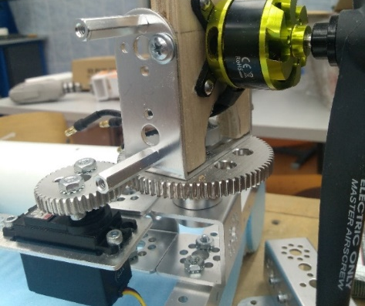
Рисунок 7. Рулевое управление.
Видео: Движение и манёвренность глиссера на сильном течении.
Режим доступа: https://youtu.be/6Uf0Xk8hVlc
Общая масса глиссера со всем оборудованием составляет 6,3 кг. и чтобы передвигать эту массу по воде необходим сильный мотор с вином хорошего шага мы выбрали бесколлекторный двигатель Dualsky XM5015TE-5, 470об/в 167гр. Двигатель показан на рисунке 8.
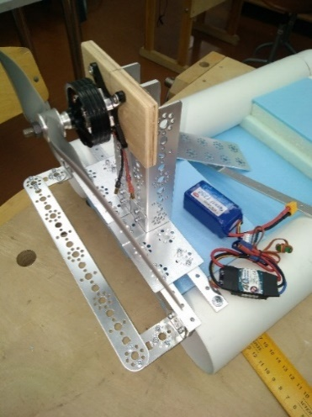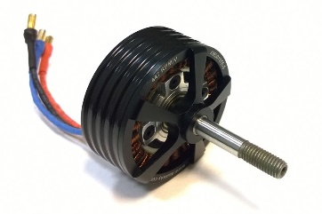
Рисунок 8. Двигатель для глиссера.
Управление роботом. Всё автономное управление и программное обеспечение, а также подвижность всех компонентов робота будет осуществляться через контроллер ARDUINO, а внешнее управление через передатчик и приёмник.
Обследование реки с воздуха.

Аэрофотосъемка является одним из наиболее эффективных и совершенных методов для картографирования и обследования рек. В состав комплекса входит квадрокоптер с возможностью фото и видео съёмки, а также летательный аппарат будет проводить экспресс тест состояния воздуха на обследуемом участке, в качестве катализатора будет использоваться лакмусовая бумага закреплённая на корпусе дрона. В приложении В представлены все характеристики квадрокоптера . Hubsan X4 Pro (H109S) FPV RTF 2.4GHz с видеокамерой Standart Edition
Алгоритм работы
1. Обследование поверхности воды при помощи аэрофотосъёмки и визуального осмотра.
2.Определение проблемных точек водоёма
3. Забор проб воды Управляемый аэроглиссер доставляет робота в нужную точку водоёма, по радиосигналу подаётся команда на контролер, в дело вступает автоматика.
При помощи погружных насосов вода закачивается в резервуары, на которых установлены датчики уровня воды, как только они наполнились датчик подаёт команду на контроллер который отключает насосы. За один выход робот может взят пробы с двух участков реки. Пробы доставляются в лабораторию для анализа.
Весь алгоритм работы комплекса представлен на видео.
Режим доступа: https://youtu.be/q-z0khoE5hA
3. Финансовое обоснование проекта. Так как плавающий робот-эколог это не прототип, а действующий универсальный робот, то и всё оборудование подбиралось так чтобы его использовать в реальных условиях реки. Поэтому общая стоимость проекта составляет 65 300 рублей.
Материалы, оборудование и финансовое обоснование проекта (См. приложение А)
4. Экологическое обоснование проекта. Само предназначение проекта это выполнение экологических процедур для контроля за состоянием воды и воздуха в водоёмах находящихся вблизи крупного химического предприятия. А также при эксплуатации робота. не используются экологически опасные источники энергии. Всё оборудование работает от аккумуляторов находящихся в специальных боксах. При изготовлении использовались только экологически чистые материалы, которые не выделяют вредных веществ при эксплуатации
5. Заключение.
Испытание на воде показали хорошие качества глиссера в плане маневренности и проходимости. Его не малый вес, придаёт устойчивости при движении против течения и сопротивлению ветра. Все эти факторы учитывались при выборе электрооборудования и механизмов. При программировании робота использовалась платформа Arduino. Все числовые значения подбирались опытным путём.
Итоги можно назвать промежуточными, предстоит ещё большая работа прежде всего доработке всех механизмов и выстраивание более чёткого алгоритма начиная с диагностики и заканчивая полным анализом проб. В дальнейшем будет будут разработана карта реки с проблемными квадратами для систематического наблюдения и диагностики.
Пример карты с указанием проблемного участка и начальной базы данных участка показаны в приложени
Наша работа является уникальной, а представленная модель, действующий автономный робот.
Список литературы
1. Борисова Г.Г. Использование и охрана вод. Методические указания. Екатеринбург: УрГУ, 2007 — 30 с
2.Загрязнения воды: причина и последствия. [Электронный ресурс].-режим доступа: https://naturae.ru/ekologiya/ekologicheskie-problemy/zagryaznenie-vody.html (дата обращения 26.09.2021)
3. Абакумова В.А. Руководство по методам гидробиологического анализа поверхностных вод и донных отложений. Гидрометеоиздат, 1983. - 240 с.
4. Малые реки России. Река Аремзянка.[Электронный ресурс].-режим доступа: https://ru.wikipedia.org/wiki/Аремзянка. (дата обращения 26.09.2021)
5. Статья Власенко И.А., Кремлёва Т.А. Оценка солевого загрязнения реки Аремзянка минерализованными пластовыми водами // Современные научные исследования и инновации. 2019. № 2 [Электронный ресурс]. URL: http://web.snauka.ru/issues/2019/02/88592 (дата обращения: 03.02.2020).
6. Программное обеспечение Arduino. [Электронный ресурс].-режим доступа: https://www.arduino.cc/en/software
7. Б.А.Барбанель И.В. Качанов Ю.П. Ледян.Учебное пособие Конструкции быстроходных судов. Глиссеры. Минск, БНТУ, 2010.-38 с
8 Катыс Г.П, Мамиконов Ю.Д., Мельниченко И.К., Ильинский В., Карягин О.И. Информационные роботы и манипуляторы. Библиотека по автоматике, выпуск 319, издательство: Энергия, 1968 С. 104.

Приложение А
Материалы, оборудование и финансовое обоснование проекта
Для реализации проекта необходимы следующие материалы и оборудование.
№ | Название материала | Количество | Цена
1 | - пластиковая труба | 1200*85 | 450 руб.
2 | - пеноплекс (бросовый материал) | 50*200*500 | 0 руб
3 | -пенопласт | 5*30*1000 | 50 руб.
4 | -пластик «КАМАТЕКС» | обрезки | 0 руб.
5 | -клей «Титан» | 100 гр. | 80 руб.
7 | -элементы гаечного и болтового соединения |  | 100 руб
 | Итого: |  | 680 руб
Оборудование:
№ | Название | Количество | Цена
1 | Плата ARDUINO | 1 | 300 руб.
2 | Контроллер «TETRIX Max» | 1 | 8 000 руб.
3 | Передатчик Devo F7 7 каналов | 1 | 6800 руб.
4 | Приёмник | 1 | 1600 руб.
5 | Погружные насосы | 2 | 300 руб.
6 | Датчик уровня воды | 2 | 200 руб.
7 | Сервопривод управления видеокамерой рулевое управление | 3 | 1500 руб.
8 | Сервоприводы для манипулятора | 5 | 3000 руб
7 | Аккумулятор | 2 | 1600 руб.
8 | Бесколлекторный мотор | 1 | 3400 руб.
9 | Видеокамера аналоговая | 1 | 2400 руб.
 | Видеокамера | 1 | 5000 руб.
 | В комплекте квадрокоптер | 1 | 25 000 руб.
 | Очки виртуальной реальности | 1 | 4500 руб.
 | Рюкзак | 1 | 2500 руб.
 | Планшет или сотовый телефон. | 1
 | Итого: |  | 65 300

Приложение Б

Внешний вид робота в сборе
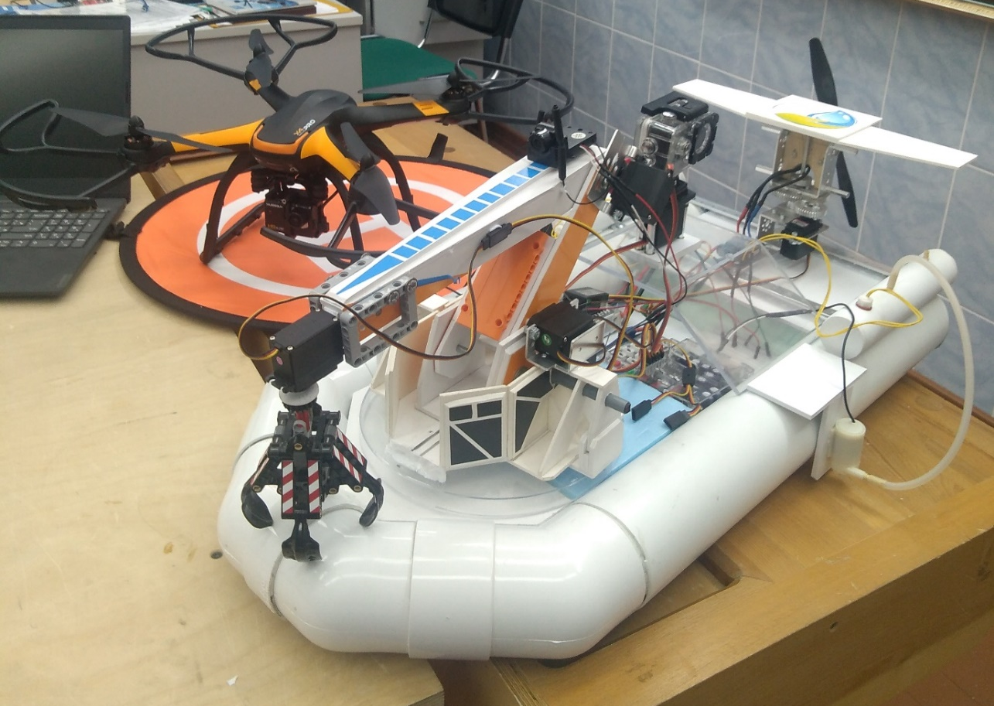

Корпус глиссера.
Для изготовления корпуса мы выбрали пластиковые водосточные трубы большого диаметра (85 мм). Диаметр подбирался экспериментально. Первый вариант труб 50 мм был слишком мал.

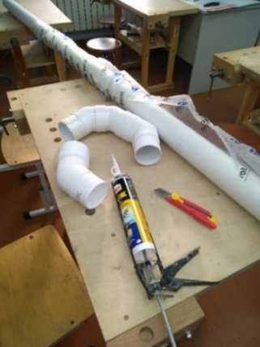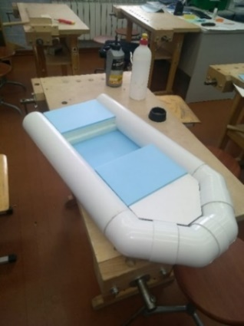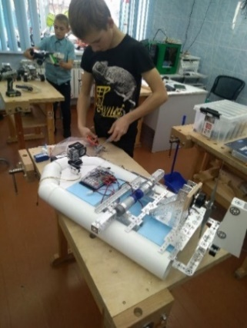
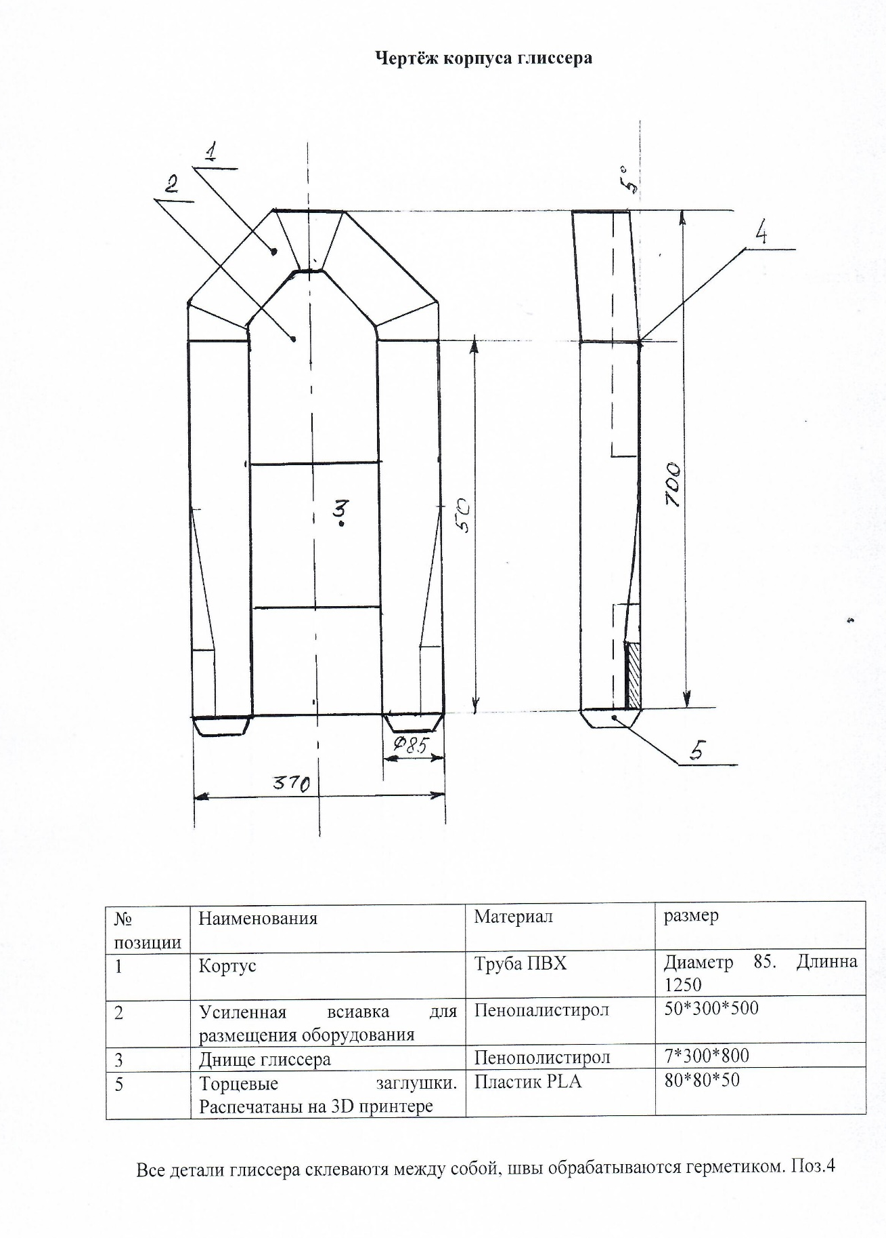

Приложение В

Радиоуправляемый квадрокоптер Hubsan X4 Pro (H109S) FPV RTF 2.4GHz с видеокамерой Standart Edition

Характеристика модели.
Камера Full HD 1080p
На X4 H109S Pro установлен датчик GPS, компасс и есть поддержка автоматического возвращения в исходную точку вылета
Видео также передается в режиме онлайн, для этого на пульте управления есть небольшой экран
Модель оснащена защитой винтов
К стабилизатору можно прикрепить камеру GoPro
В комплекте есть все необходимое для запуска
Радиус управления и передачи видео до 1 км
Время полета до 40 минут

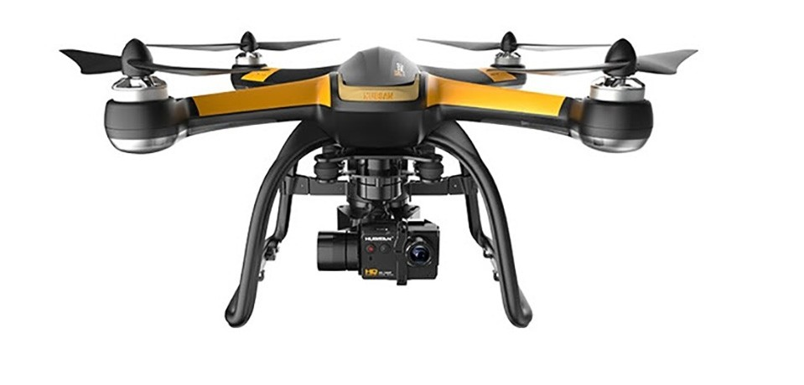

Приложение Г
Аэрофотосъёмка участка реки Аремзянка. Квадрат № 4.
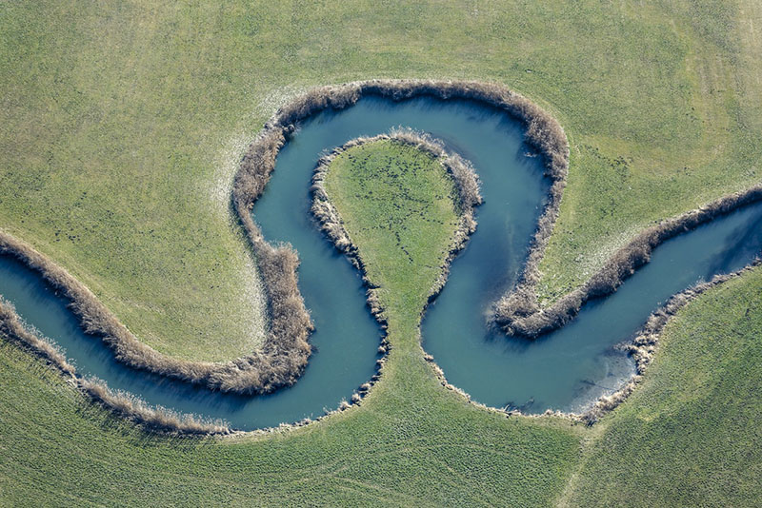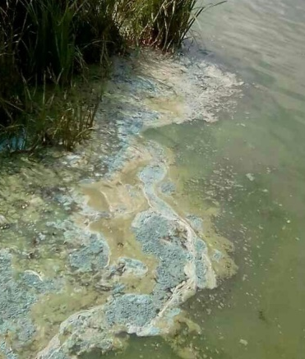
Экологическая проблема. При визуальном осмотре были обнаружены масленные пятна в прибрежной части реки.
Характеристика условий для взятия проб: Прибрежная часть в точке забора не имеет прямого доступа к воде ( топкое место). Вторая точка на противоположном берегу.
Параметры для программирования робота:
1 Растояние от точки запуска до 1 точки забора 55 метров, от 1 точки до 2 точки 50 метров, от 2 до исходной точки 65 метров.
2. Условия движения глиссера: в 1 точку глиссер будет двигаться против течения, течение умереное, движение ко 2 точки под прямым углом относительно течения, возврат в исходную точку по течению.
(Эти данные необходимы для определения числовых значений для написания программы)
Текс программы для квадрата №4
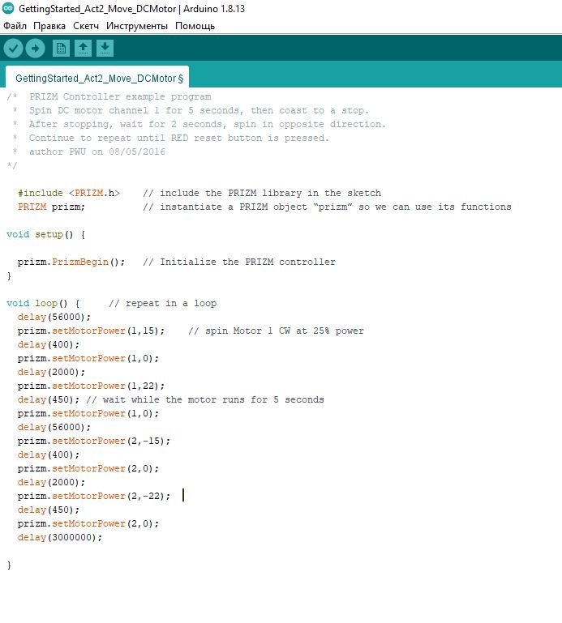

Таблица показателей химического и физического аналиа проб воды квадрата №4
№ пробы | Дата: |  | Дата: |  | Дата:
№ пробы | Химический | Физический | Химический | Физический | Химический | Физический
1
2
(образец)

Фотографии проекта

,
